01.04.2020 r.
- Edukacja polonistyczna.

Przeczytaj tekst.

KIM BĘDĘ?

Robert popsuł półkę na książki w klasie. Nikt się nie zdziwił, bo Robert to rozrabiaka. Tydzień później przyniósł nową półkę i to wszystkich zdziwiło. Powiedział, że sam ją zrobił i nikt mu nie uwierzył. – Naprawdę sam ją zrobiłem. Będę kiedyś stolarzem – powiedział Robert. – Skąd wiesz, że będziesz stolarzem? –zapytała pani. – Mój dziadek jest stolarzem. Mój tata jest stolarzem. Ja też będę stolarzem. Oni mnie wszystkiego uczą i ja to bardzo lubię. Wtedy Celina powiedziała, że nie będzie nauczycielką w przedszkolu, jak jej mama. Będzie piosenkarką. Jeśli nikt jej nie będzie słuchać, będzie śpiewać
dla przyjemności. Dlatego zostanie też inżynierem. – Kilka zawodów to dobry pomysł – powiedziała pani. – Najważniejsze, żeby robić to, co się lubi. A jeśli nie wiecie, co lubicie, próbujcie różnych rzeczy. – A ja dowiedziałem się, co lubię z książki – powiedział Wojtek. – To był książka przyrodnicza. Zobaczyłem, że lubię rośliny. – To może zostaniesz przyrodnikiem? – zapytała pani. – Nie, ja będę farmaceutą – odpowiedział Wojtek. – Chcę wynaleźć lekarstwo zapewniające szczęście wszystkim dzieciom. Żeby dzieci były szczęśliwe, tak jak ja. Wszyscy wiedzieli, że Wojtek wychowuje się w rodzinie zastępczej. Zastanawialiśmy się, czy takie lekarstwo jest możliwe. Wtedy pani opowiedziała nam, że jeszcze niedawno nie było komputerów, Internetu,
a nawet telefonów komórkowych. Świat zmienia się bardzo szybko. Nie wiadomo, co będzie za dziesięć lat. Jakie będą wtedy zawody? Może
w przyszłości będzie lekarstwo na szczęście?

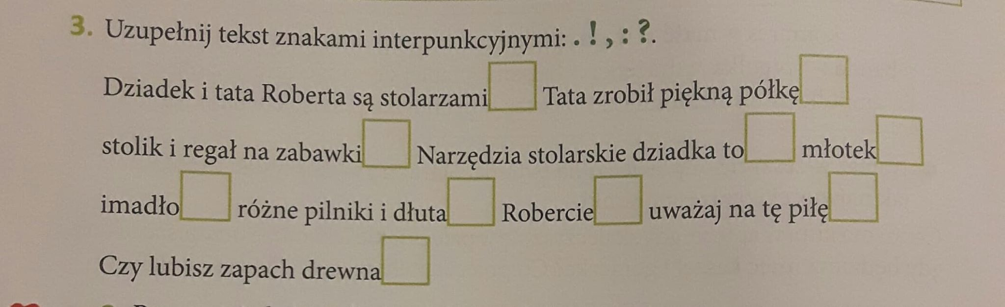

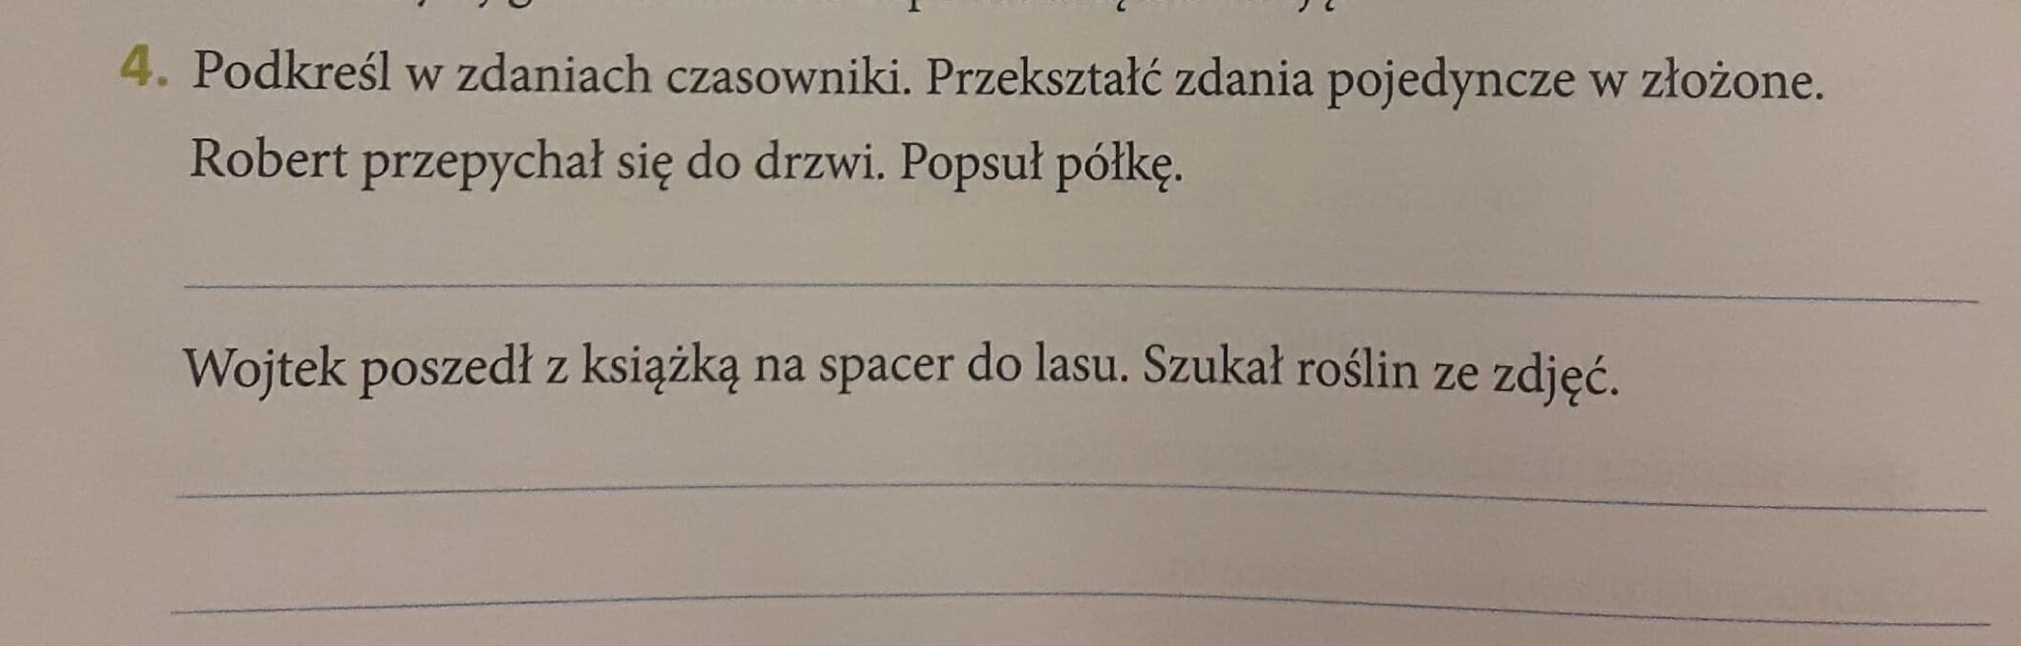

- Edukacja matematyczna.
Wykonaj zadania.
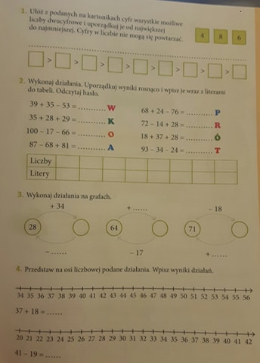
- Edukacja przyrodnicza.
Zapoznaj się z poniższą grafiką. Dowiesz się z niej, jakie symbole umieszczone są na metkach ubrań i co oznaczają.
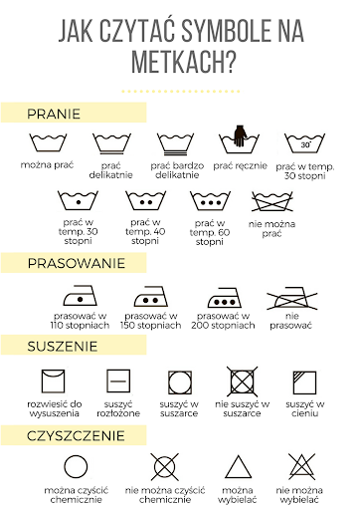
Przyjrzyj się symbolom umieszczonym na metkach ubrań. Napisz obok nich właściwe objaśnienia.
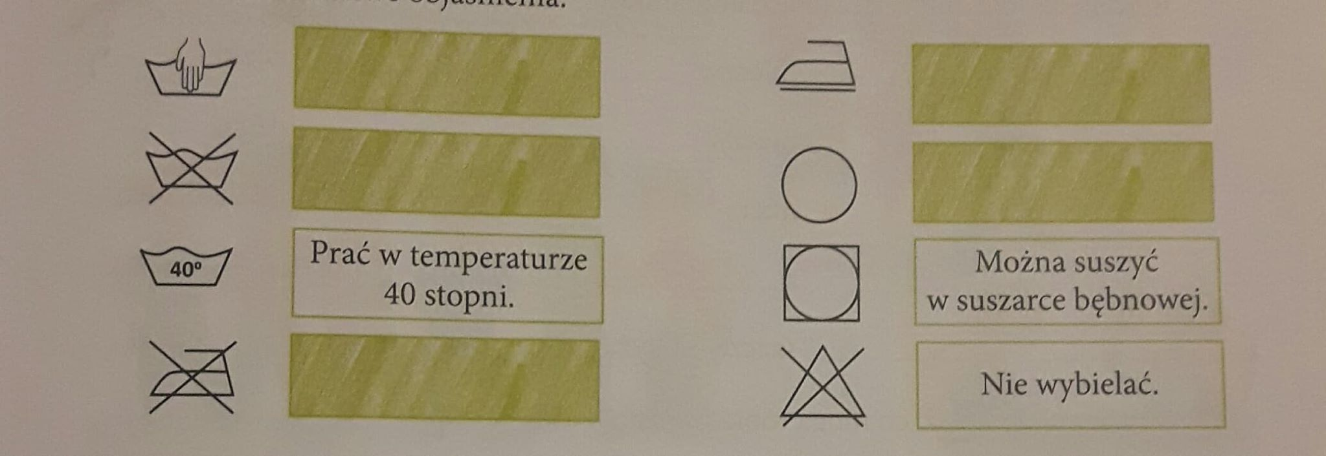
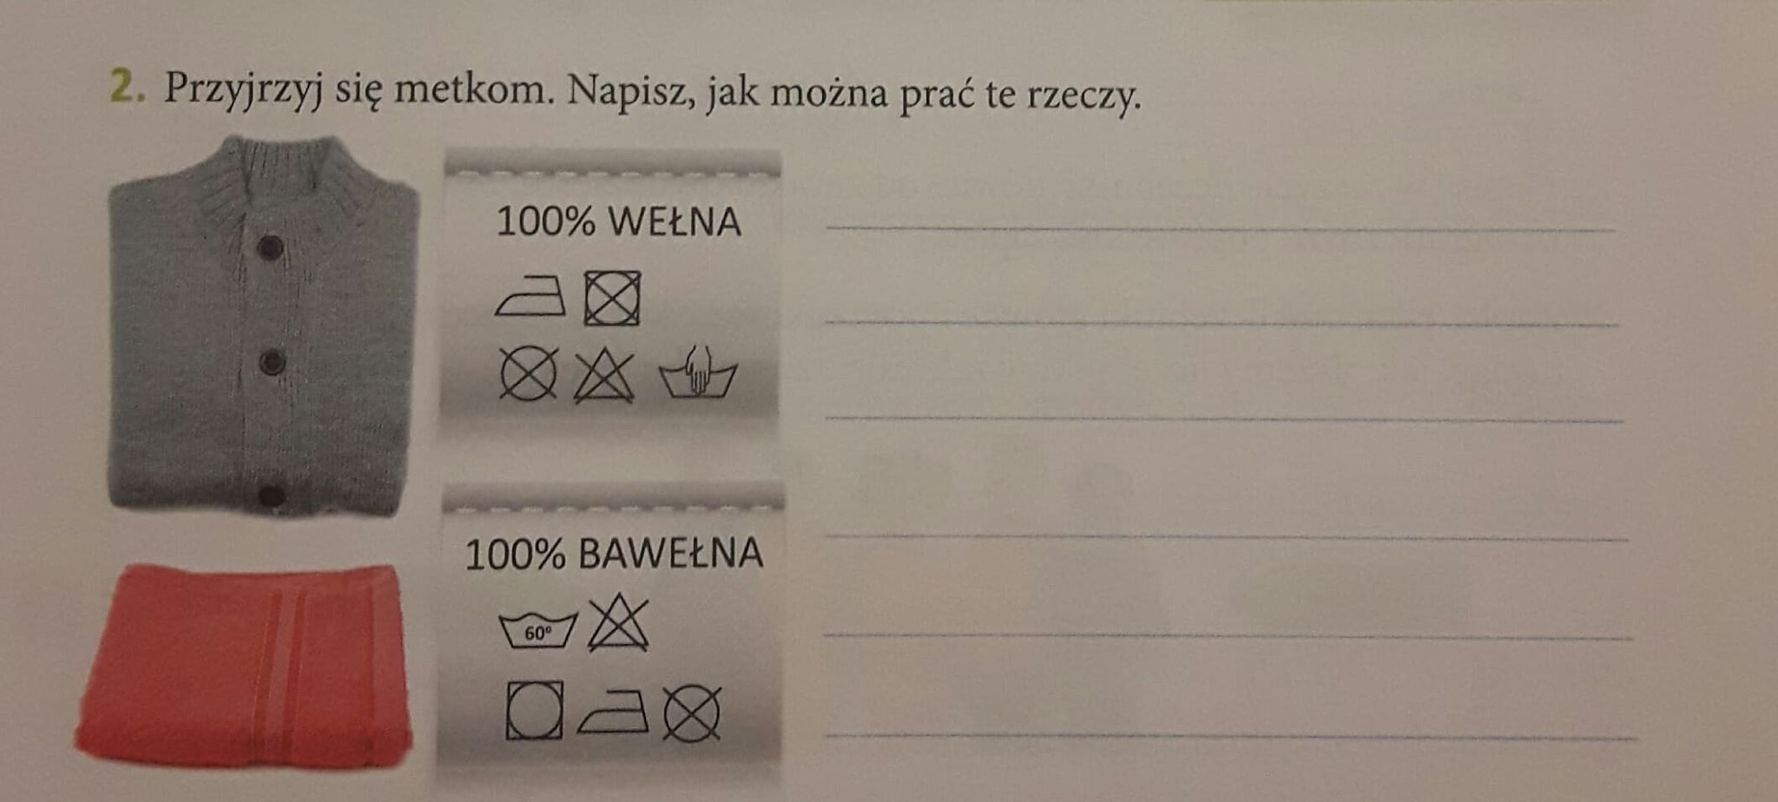
Na koniec zobacz, jakie metki masz na swoich ubraniach. Może pomożesz mamie lub tacie nastawić pralkę? Tylko pamiętaj – patrz na metki.

